Masarykova univerzita v Brně
Filozofická fakulta
Ústav české literatury a knihovnictví
Kabinet informačních studií a knihovnictví



Czech point

Seminární práce k předmětu Informační politika

Autor: Hana Čechová

UČO: 209854

Ročník: 2. NMgr.

Chicago

Datum odevzdání 5. prosince 2012

Obsah

Úvod 3
1. Historie Czech POINTU 4
2. Czech POINT a jeho místo v eGovermentu 5
3. Služby Czech POINTU 6
3. 1. Výpis z Katastru nemovitosti 7
3. 2. Výpis z Obchodního rejstříku 8
3. 3. Výpis z Rejstříku trestu 8
3. 4. Výpis z bodového hodnocení řidiče 9
3. 5. Základní registry 9
3.6. Poplatky spojené s jednotlivými službami 10
4. Aktuální statistiky dostupné z Czech POINTU 11
Závěr 16
Použitá literatura 18

Úvod

Czech POINT neboli Český Podací Ověřovací Informační Národní Terminál spadá do oblasti eGovermentu (elektronizace výkonu veřejné správy). Měl by tedy přinést zlepšení fungování veřejné správy, především v oblasti komunikace občana s veřejnoprávními institucemi.
Tento projekt vznikl proto, aby občan nemusel obíhat různé úřady, ale zašel jen na jedno místo a tam získal všechny potřebné informace, tedy, aby „obíhala data ne občan“. Už tedy nebude potřeba obíhat různé úřady, stát v nekonečných frontách, ale zajít jen na jedno místo nebo jen jeden úřád. Navíc by také mělo dojít k úspoře času a peněz vynaložených na to, abyste se na konkrétní úřady dostali. V místě, kde se nachází služba Czech POINT, je možné získat data z různých registrů, ověřit data či podpisy, nebo získat dokumenty i úřední listiny.
Počet kontaktních míst veřejné správy se neustále zvyšuje – je možné je nalézt ve většině obecních úřadů, magistrátů, na krajských úřadech, na pobočkách České pošty, na zastupitelských úřadech v zahraničí, v Hospodářské komoře České republiky, v kancelářích některých notářů a nově také na internetu v elektronické verzi.
Mezi benefity služby Czech POINT můžeme na stránkách České pošty najít i údaj o tom, že má většina pošt lepší otvírací dobu než většina ostatních úřadů, protože ve většině větších měst jsou pošty otevřeny i o víkendu a tak si svoje záležitosti můžete vyřídit i mimo svoji pracovní dobu a nemusíte si kvůli tomu brát dovolenou či náhradní volno.
Podle bývalého ministra vnitra Ivana Langera, během jehož funkčního období byl projekt Czech POINT zahájen, je slovo Czech při výslovnosti možné zaměnit s anglickým check, což v překladu znamená kontrolu. A slovo point, může mít při překladu z angličtiny do češtiny dva významy – místo či bod. Pokud bychom tedy překládali z angličtiny, jednalo by se o kontrolní místo nebo spíše české místo. O to zda bylo dříve myšleno kontrolní místo nebo zda se jedná o zkratku slov Český podací ověřovací informační národní terminál, není možné přesně zjistit.

1. Historie Czech POINTU

V březnu 2007 se rozběhl pilotní provoz ve 37 obcích České republiky, který dokázal, že jde o smysluplný projekt. „Na základě zkušeností ze zkušebního provozu byl od ledna 2008 zahájen ostrý provoz na více než osmi set pobočkách.“ Jednalo se především o matriky, obecní úřady s rozšířenou působností, později se síť poboček rozrostla i o zahraničí pobočky, kde byl Czech POINT zprovozněn na zastupitelských úřadech ČR.
Postupně v Czech POINTu přibývalo i množství funkcí, do konce roku 2008 tak například přibyly služby vydávání výpisu z trestního rejstříku nebo výpisu z bodového registrů řidičů. S rostoucím počtem nabízených služeb se však zvyšovaly i nároky na bezpečnost – ochranu dat dostupných z databází. „Ta je zajištěna například auditem přístupů do systému nebo přihlašování přes bezpečnostní certifikáty.“
V roce 2009 se počet poboček kontaktních míst (Czech POINT) rozrostl a přesáhl počet pět tisíc, a to hlavně díky možnostem získaní dotací ze strukturálních fondů na zřízení Czech POINTu. Vybavení nutné pro zřízení kontaktního místa se tak stalo dostupné i pro menší obce. Navíc se kontaktní místa veřejné správy rozšířila o další službu, kterou se staly datové schránky. „Jednalo se především o agendy pro Informační systém datových schránek a autorizovanou konverzí dokumentů.“
V dalším roce byl Czech POINT napojen na Informační systém evidence obyvatel a pro vnitřní potřeby úřadu bylo zavedeno nové rozhraní CzechPOINT@Office. Toto rozhraní umožňuje matričním úřadům, soudům a ohlašovnám hlásit všechny dosavadní změny do Informačního systému evidence obyvatel.
V letech 2011 a 2012 počet kontaktních míst neustále rostl a roste. V současné době dosahuje téměř sedmi tisíc kontaktních míst, z nichž se převážná většina nachází na obecních úřadech. Dokladem toho, že lidé využívají služby na obecních úřadech, je i názor paní Lomozové z obce Malé Březno, podle které lidé se službou Czech POINT na svém obecním úřadu počítají, protože jim tak odpadá povinnost jezdit do okresního města Most. Místní lidé tak ušetří čas strávený cestováním do Mostu a zpět. Nejčastěji si zde lidé žádají o výpis z rejstříku trestu a pak o výpis z katastru nemovitosti.
Novinkou v roce 2012 se také stalo spuštění CzechPOINT@Home. Jde o internetové kontaktní místo, které je určené jak pro fyzické osoby, tak podnikající fyzické osoby, ale i právnické osoby. Bylo spuštěno z důvodu usnadnění elektronické komunikace, kdy lidem (žadatelům o danou službu) všechny potřebné dokumenty přijdou v elektronické podobě.
Výhodou CzechPOINT@Home je, že výpisy které obdržíte, jsou zcela zdarma, jedinou podmínkou je mít aktivní datovou schránku. Tedy všichni držitelé datových schránek mají přístup k výpisům z informačního sytému veřejné správy a nemusí tak navštívit běžné kontaktní místo, kde by to samé získali v listinné podobě, takhle mají vše v elektronické verzi včetně elektronického podpisu.
Závěrem lze říci, že se počet kontaktních míst každým rokem rozrůstá, a také počty provedených operací a vydaných výpisů se zvyšují. Navíc lidé si velice rychle této službě přivykli a využívají ji. Podle starosty Městského obvodu Plzeň 3 Jiřího Strobacha je služba Czech POINT přínosem nejen pro občany, kteří si svoje úřední dokumenty vyřizují na úřadě, ale také pro zaměstnance úřadu.

2. Czech POINT a jeho místo v eGovermentu

Jak již bylo zmíněno v úvodu eGovernment neboli elektronizace veřejné správy je poměrně zdlouhavý proces. Bylo však už dosaženo několika výsledků a to zavedení kontaktních míst – Czech POINTů a také zavedení datových schránek.
V oblasti eGovermentu vzniklo pro zjednodušení znázornění celého procesu elektronizace veřejné správy vyjádření pomocí obrázku – tzv. panáčka eGona. Na následujícím obrázku (Obrázek č. 1) je znázorněno postavení Czech POINTu v rámci eGovernmentu.

Obrázek č. 1 - CzechPOINT - eGONovy prsty
zdroj: Czech POINT
Jak je z obrázku patrné, tak Czech POINT (znázorněný modrými kroužky) zaujímá místo prstů a to jak na rukou, tak na nohou. Slouží především ke komunikaci, jakožto soustava snadno dostupných kontaktních míst, kde je možné získat všechny potřebné dokumenty z nejčastěji využívaných rejstříku – např. výpis z rejstříku trestu, či ověřování úřadních listin. Navíc právě končetiny jsou hybnou silou každého člověka, tak i proto je služba Czech POINT nepostradatelná při vývoji a rozvoji elektronizace veřejné správy.
Spolu s dalšími projekty (KIVS – Komunikační infrastruktura veřejné správy; Základní registry veřejné správy) tvoří základní funkce eGovernmentu, který je více pospán Zákonem o eGovernmentu č. 300/2008 Sb.

3. Služby Czech POINTU

Na webových stránkách služby Czech POINT (www.czechpoint.cz) je možné zjistit, jaké služby jsou nabízeny na kontaktních místech a také to za jakých podmínek. Konkrétně se jedná o:
- výpis z katastru nemovitostí
- výpis z obchodního rejstříku
- výpis z živnostenského rejstříku
- výpis z rejstříku trestů
- výpis z rejstříku trestů pro právnickou osobu
- přijetí podání podle živnostenského zákona (§ 72)
- žádost o výpis nebo opis z Rejstříku trestů podle zákona č. 124/2008 Sb.
- výpis z bodového hodnocení řidiče
- vydání ověřeného výstupu ze Seznamu kvalifikovaných dodavatelů
- podání do registru účastníků provozu modulu autovraků ISOH
- výpis z insolvenčního rejstříku
- datové schránky
- autorizovaná konverze dokumentů
- centrální úložiště ověřovacích doložek
- úschovna systému Czech POINT
- czechPOINT@office
- základní registry

V dalším textu se zaměříme na čtyři klienty nejčastěji využívané služby, kterými jsou rejstřík trestu, katastr nemovitosti, obchodní rejstřík, centrální registr řidičů. Dále se podrobněji seznámíme s novinku spuštěnou v roce 2012, kterou představují základní registry.

3. 1. Výpis z Katastru nemovitosti

Katastr nemovitosti obsahuje údaje (popis, soupis a geometrické a polohové určení) o všech nemovitostech na území České republiky a je využíván pro daňové, statistické a technické účely. Důležitá je především evidence vlastnických a věcných práv k těmto nemovitostem.
O výpis z Katastru nemovitostí České republiky může požádat „anonymní žadatel. Výpis lze požadovat na základě listu vlastnictví nebo podle seznamu nemovitostí.“ Každý, kdo žádá o výpis z Katastru nemovitosti, musí znát, pokud se jedná o pozemek, katastrální území, na kterém se pozemek nachází, číslo listu vlastnictví nebo parcelní číslo. V případě, že se jedná o stavbu, měl by znát číslo popisné. Žadatel může žádat o výpisy úplné nebo částečné.
„O výpis lze zažádat i podle seznamu jednotek, v případě, že budova je dělena na jednotky, což je typické u větších staveb, dělících se na jednotlivé byty, garáže atd. V tomto případě pochopitelně musí žadatel znát nejen popisné číslo domu, ale i přesné číslo bytu v domě.“

3. 2. Výpis z Obchodního rejstříku

Stejně jako v případě žádosti o vydání výpisu z Katastru nemovitosti, tak i v případě výpisu z Obchodního rejstříku České republiky může požádat kdokoli – tedy i anonymní žadatel. K tomu, aby mu byl výpis poskytnut, potřebuje znát IČ obchodní organizace. Na základě žádosti žadatel od pracovníka kontaktního místa Czech POINT může obdržet buď úplný výpis, ve kterém jsou obsaženy všechny informace, které byly zapsány v obchodním rejstříku po dobu existence firmy, nebo jen výpis platných informací. Tento dokument pak obsahuje souhrn informací o firmě k aktuálnímu datu.

3. 3. Výpis z Rejstříku trestu

Na rozdíl od předchozích dvou je potřeba při žádosti o výpis z Rejstříku trestu, doložit totožnost osoby. Navíc se vydává jen té osobě, která si o to zažádá a nemůže se vydat žádné jiné osobě, pouze ve zvláštních případech jde vydat a to po předložení úředně ověřené plné moci. Výpis z Rejstříku trestu by měla osoba obdržet „pouze na základě písemné žádosti. Tuto žádost není třeba ručně vyplňovat, klient ji obdrží vyplněnou k podpisu předtím, než mu je výpis z Rejstříku trestů vydán. Tato žádost se archivuje.“
O výpis z Rejstříku trestu mohou žádat ti, kteří mají platný buď občanský průkaz, nebo cestovní pas. Měli by mít přidělené rodné číslo, které mají přidělené i cizinci, kteří mají trvalé bydliště v České republice.
Celý proces žádosti o vydání výpisu z rejstříku trestu probíhá v několika krocích. Nejprve je žádost pracovníkem Czech POINTU odeslána na Rejstřík trestů, kde by se měla do 30 minut manuálně zpracovat. Výsledek manuálního zpracování se ovšem posílá již elektronicky na dané kontaktní místo. Výhodou je, že si „občan může výpis vyzvednout na kterémkoliv kontaktním místě, kde mu na základě čísla podaní žádosti a průkazu totožnosti výpis vydají a kde také zaplatí správní poplatek 100,- Kč.“ Vyzvednutí výpisu samozřejmě nemusí proběhnout ve stejný den, ve kterém byla žádost podána, ale jakýkoliv následující den nebo může požádat, aby mu byl výpis zaslán na adresu trvalého bydliště.

3. 4. Výpis z bodového hodnocení řidiče

Tato služba umožňuje občanům na kontaktním místě veřejné správy zjistit stav trestných bodů. Nejedná se však o žádný oficiální dokument, který by sloužil pro komunikaci s úřady. Tento dokument pouze poskytuje občanovi informace o tom, jaký je stav jeho trestných bodů.
Ministerstvo dopravy vede Centrální registr řidičů, a právě v něm je možné zjistit i bodové hodnocení jednotlivých řidičů na základě žádosti, kterou může udělat sám žadatel nebo osoba jím určená, která má plnou moc. Stejně tak jako v případě žádosti výpisu z rejstříku trestů, tak i při žádosti výpisu bodového hodnocení řidiče je potřeba předložit platný občanský průkaz nebo cestovní pas, protože v obou těchto dokladech je specifické rodné číslo.

3. 5. Základní registry

Od 1. července 2012 jsou spuštěny základní registry veřejné správy. Jsou to čtyři registry – registr obyvatel (ROB), registr osob (ROS), registr práv a povinností (RPP) a registr územní identifikace adres a nemovitostí (RUIAN). Tyto registry by měli přinést veliké změny především v oblasti sdělování změn úřadům – např. změna trvalého bydliště, změna jména atd., protože registry jsou navzájem provázané.
Registr obyvatel je neveřejným registrem a obsahuje údaje o všech fyzických osobách – jednak o občanech České republiky, ale také o cizincích s povolením k pobytu. Jsou v něm referenční údaje a odkaz na registr územní identifikace adres a nemovitostí.
V případě základních registrů se však nejedná pouze o výpisy, ale také o změnové formuláře, pomocí, kterých je možné nahlásit změnu, která se má v těchto registrech provést. Žadatelem o změnu nebo výpis může být fyzická osoba nebo fyzická osoba s úředně ověřenou plnou mocí nebo zákonní zástupci. V podstatě je u registrů zažádat o následující výpisy a žádosti: veřejný výpis údajů z registrů osob, výpis o využití údajů z registru osob, výpis o využití údajů z registrů obyvatel, výpis o využití údajů z registru práv a povinností, žádost o změnu údajů v registru obyvatel, žádost o změnu v registru osob, žádost o poskytování údajů třetí osobě.

3.6. Poplatky spojené s jednotlivými službami

Každá služba, kterou Czech POINT nabízí je zpoplatněna. V následujícím porovnáme ceny z jednoho obecního úřadu, kde se nachází Czech POINT, a porovnáme s cenami od České pošty za stejné služby.
Tabulka č. 1 – Ceny za služby Czech POINT – obecní úřad
Evidence | Cena za 1. stranu | Cena za každou další i započatou stránku
Obchodní rejstřík | 100,- Kč | 50,- Kč
Živnostenský rejstřík | 100,- Kč | 50,- Kč
Katastr nemovitostí | 100,- Kč | 50,- Kč
Rejstřík trestů | 100,- Kč
Bodové hodnocení osoby | 50,- Kč
Seznam kvalifikovaných  dodavatelů | 100,- Kč | 50,- Kč
Registr účastníků provozu modulu autovraků ISOH | 100,- Kč | 50,- Kč
Zdroj: BŘÍNEK, Vítězslav. CzechPOINT - nová služba občanům. Obec Dukovany [online]. 2011 [cit. 2012-11-30]. Dostupné z: http://www.obecdukovany.cz/czechpoint-nova-sluzba-obcanum/d-26863¨

Jak je z tabulky patrné, tak jsou služby zpoplatněné jednotnou sazbou 100 Kč za první stránku a za každou další 50 Kč. Pouze výpis z bodového hodnocení řidiče je za 50 Kč.

Tabulka č. 2 – Ceny za služby Czech POINT – Česká pošta
Evidence | Cena za 1. stranu | Cena za každou další i započatou stránku
Obchodní rejstřík | 100,- Kč | 40,- Kč
Živnostenský rejstřík | 100,- Kč | 40,- Kč
Katastr nemovitostí | 100,- Kč | 40,- Kč
Rejstřík trestů | 100,- Kč | 50,- Kč
Bodové hodnocení osoby | 69,- Kč | 40,- Kč
Seznam kvalifikovaných  dodavatelů | 100,- Kč | 40,- Kč
Registr účastníků provozu modulu autovraků ISOH | 100,- Kč | 40,- Kč
Zdroj: upraveno podle: Czech POINT - služby. ČESKÁ POŠTA. Česká pošta [online]. 2011 [cit. 2012-11-29]. Dostupné z: http://www.ceskaposta.cz/cz/sluzby/czech-point/sluzby-czech-point-id28396/

Rozdíl je patrný na první pohled, zatímco v předchozím případě se platilo za každou druhou započatou stránku 50 Kč, na České poště zaplatíte pouze 40 Kč. „Správní poplatek, který žadatel zaplatí na samosprávních úřadech je za první stránku max. 100,-Kč a za každou další max. 50,-Kč. U ostatních provozovatelů kontaktních míst (Česká pošta, Hospodářská komora, notářství) se poplatek řídí vnitřními sazebníky jednotlivých organizací - např. výpis (z bodového hodnocení řidiče) získaný na Czech POINTu České pošty stojí 69,- Kč.“ Z toho tedy vyplývá, že jsou stanoveny pouze maximální částky, které musí žadatelé zaplatit, ale každá instituce si může zvolit vlastní správní poplatek, proto některé instituce tuto možnost využívají a stanovují si nižší sazby než je ta maximální. Záleží pak na každém občanovi, jestli volí raději nižší cenu, nebo bližší kontaktní místo.

4. Aktuální statistiky dostupné z Czech POINTU

Na stránkách Czech POINTU je také možné každý den získat aktuální informace o tom, jak jsou jednotlivé služby využívané, kolik je v České republice kontaktních míst a jiné statistické údaje, které si nyní podrobněji probereme. Uvedené údaje jsou platné k datu 25. října 2012, proto je potřeba brát roční statistiky za rok 2012 pouze informativně, protože se nejedná o celý rok.

Tabulka č. 1 – Počty vydaných dokladů od začátku spuštění dané služby
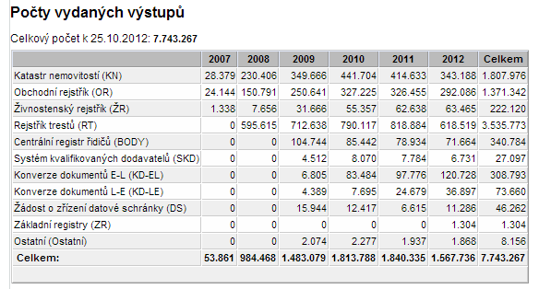
Zdroj: Aktuální statistiky Czech POINT k datu 25. 10. 2012. Dostupné z: http://www.czechpoint.cz/web/?q=node/488
Z tabulky je možné vyčíst hned několik údajů a to, od kterého roku je daná služba spuštěná a kolik si lidé vyžádali výpisů z jednotlivých rejstříků a registrů. Je možné sledovat, jestli zájem o danou službu v čase roste nebo dochází k úbytku zájmu atd.
Jak je z tabulky č. 1 patrné, tak nejvíce lidé žádají o výpis z Rejstříku trestů, a to už od začátku spuštění této služby, což bylo v roce 2008. Od té doby zájem o tuto službu neustále roste. Možná je to způsobeno tím, že spousta firem pokud přijímá nového zaměstnance, tak po nich právě Výpis z Rejstříku trestů požadují.
Druhou nejčastěji využívanou službou jsou Výpisy z Katastru nemovitosti. V roce 2010 bylo vydáno přes 440 tisíc výpisů. V následujícím roce došlo k mírnému poklesu zájmu o tuto službu.
Dalšími často využívanými službami jsou Obchodní a Živnostenský rejstřík, oba dva spuštěné již v roce 2007. Přičemž Živnostenský rejstřík zaznamenal čtyřnásobný nárůst počtu výpisu z roku 2008 do roku 2009.

Graf č. 1 – Počet pracovišť Czech POINT
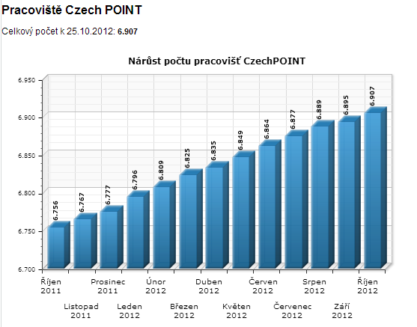
Zdroj: Aktuální statistiky Czech POINT k datu 25. 10. 2012. Dostupné z: http://www.czechpoint.cz/web/?q=node/488

Jak je z grafu patrné dochází k neustálému nárůstu pracovišť Czech POINT. Měsíční zvýšení počtu pracovišť je sice malé, přesto má nezanedbatelný význam, právě z hlediska dostupnosti pro občany. V současnosti je v České republice 6 907 kontaktních míst veřejné správy, přičemž rok předtím jich bylo 6 756. Za poslední rok tak přibylo 151 poboček služby Czech POINT.

Graf č. 2 – Pracoviště Czech POINT
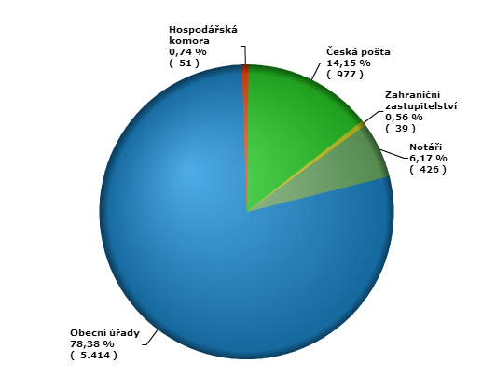
Zdroj: Aktuální statistiky Czech POINT k datu 25. 10. 2012. Dostupné z: http://www.czechpoint.cz/web/?q=node/488

Z grafu č. 2 je na první pohled jasné, že kontaktní místa veřejné správy Czech POINT jsou nejčastěji na obecních úřadech. A to ve více jak 78 procentech. Dalším nejčastějším místem, kde je možné kontaktní místo veřejné správy nalézt jsou pobočky České pošty, kterou následují kanceláře notářů. Necelého jednoho procenta dosahují pobočky Hospodářské komory a zahraniční zastupitelství. Důvod proč je málo Czech POINTů na zahraničních zastupitelstvích je ten, že je jich mnohem méně v porovnání s počtem obecních úřadů.

Graf č. 3 – Struktura vydaných výstupů dle institucí
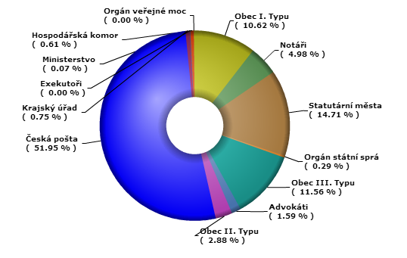
Zdroj: Aktuální statistiky Czech POINT k datu 25. 10. 2012. Dostupné z: http://www.czechpoint.cz/web/?q=node/488
Podíváme-li se na strukturu vydaných výpisů podle institucí, dojdeme k překvapivému závěru a to, že více jak v polovině případů navštívili občané kontaktní místo veřejné správy Czech POINT právě na pobočkách České pošty, přičemž těchto poboček je mnohem méně než těch zřízených na obecních úřadech, kam pokud sečteme počty obcí I., II. a III. typu chodí lidé ve čtvrtině případů. Možným důvodem by mohly být správní poplatky účtované za jednotlivé služby.

Graf č. 4 – Počty vydaných výstupů na kontaktních místech veřejné správy
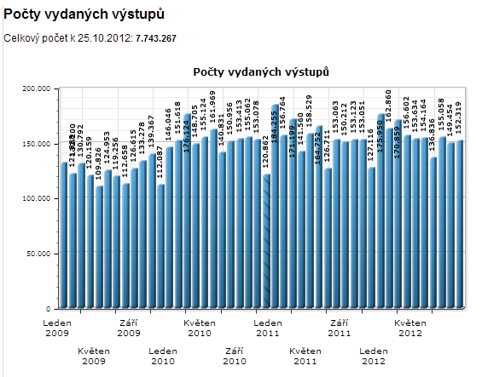
Zdroj: Aktuální statistiky Czech POINT k datu 25. 10. 2012. Dostupné z: http://www.czechpoint.cz/web/?q=node/488

Celkově bylo pobočkami Czech POINTU vydáno skoro 8 miliónů dokumentů. Počet vydaných dokumentů nemá vzrůstající tendenci, tak jak tomu bylo u grafu s počtem poboček, ale má kolísavý charakter. Přesto je možné říci, že se každý měsíc vydá více jak 100 tisíc listin. Nejvíce bylo vydáno 184 255 listin a to v lednu 2011.
Graf č 5 – Struktura vydaných výpisů podle kategorií
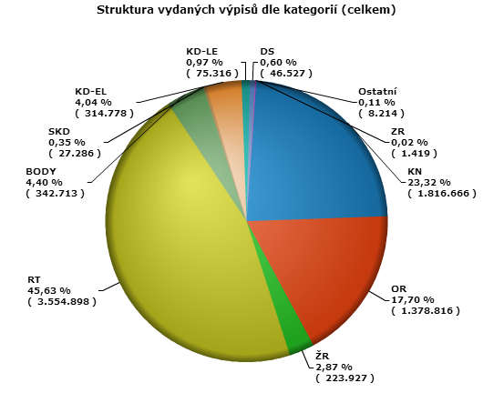
Zdroj: Aktuální statistiky Czech POINT k datu 25. 10. 2012. Dostupné z: http://www.czechpoint.cz/web/?q=node/488

Z grafu je patrné, že nejčastěji je požadován výpis z Rejstříku trestu (RT) a to skoro v polovině případů. Dále je zájem o výpisy z Katastru nemovitosti (KN) a z Obchodního rejstříku (OR). Naopak nejméně lidé požadují výpisy ze Základních registrů (ZR), ale je to možná dáno tím, že tato služby byla spuštěna až v roce 2012.

Závěr

Jak je ze všech údajů patrné, dochází k neustálému nárůstu zájmu o služby Czech POINT a tím i jeho využitelnost. Navíc postupně přibývá i jednotlivých služeb a dochází k neustálému zjednodušování a to jak pro občany, tak i pro úřady. Do budoucna se dá očekávat, že tento trend bude pokračovat. Kontaktní místa veřejné správy, jsou dostupná téměř ve všech obcích a to buď na obecních úřadech, nebo na pobočkách České pošty, které jsou občanům nejblíže.
Tato práce navíc přiblížila nejčastěji používané služby, které je možné prostřednictvím kontaktního místa veřejné správy získat, především Výpis z obchodního rejstříku a Výpis z rejstříku trestu, Výpis z katastru nemovitosti, Výpis z bodového hodnocení řidiče. Pak jsme si také seznámili se čtyřmi základními registry, které jsou novinkou letošního roku.
Jedním z největších přínosů služby Czech POINT spatřuji především v tom, že stačí zajít jen na jedno místo, nebo aspoň na mnohem méně než předtím, když potřebujete nahlásit nějakou změnu údajů – např. příjmení, tím, že se to změní v matrice, která dá vědět dalším napojeným službám, tak pro občany odpadá nutnost dalšího vyřizování a papírování. I když neustále bude potřeba tuto změnu nahlásit institucím, které ještě nejsou do projektu Czech POINT zapojeny.
Jak se zdá, tak do dnešní doby i přes veškeré problémy, kterou sebou spuštění toho projektu mělo, můžeme vidět jeho přínos. Důkazem jsou občané, kteří tuto službu využívají a neustále rostoucí počet poboček a také neustálý nárůst jednotlivých služeb.

Použitá literatura

Aktuální statistiky Czech POINT. MINISTERSTVO VNITRA ČR. Czech POINT [online]. 2012 [cit. 2012-11-02]. Dostupné z: http://www.czechpoint.cz/web/?q=node/488

BŘÍNEK, Vítězslav. CzechPOINT - nová služba občanům. Obec Dukovany [online]. 2011 [cit. 2012-11-30]. Dostupné z: http://www.obecdukovany.cz/czechpoint-nova-sluzba-obcanum/d-26863

BUCHERT, Viliam. Langer: Chystáme revoluci. Elektronickou. iDNES.cz [online]. 2007-02-25 [cit. 2012-10-25]. Dostupné z: http://zpravy.idnes.cz/domaci.aspx?c=A070224_115931_domaci_jan

Czech POINT - kontaktní místa veřejné správy: eGONovy prsty. ODBOR ROZVOJE PROJEKTŮ A SLUŽEB EGOVERNMENT. Ministerstvo vnitra ČR [online]. 2012-07-10 [cit. 2012-10-25]. Dostupné z: http://www.mvcr.cz/clanek/egon-symbol-egovernmentu-czech-point-kontaktni-mista-verejne-spravy.aspx

Czech POINT - služby. ČESKÁ POŠTA. Česká pošta [online]. 2011 [cit. 2012-11-29]. Dostupné z: http://www.ceskaposta.cz/cz/sluzby/czech-point/sluzby-czech-point-id28396/

HODEK, Vilém. Služba Czech POINT – už čtvrtým rokem lidé tráví na úřadu MO Plzeň 3 méně času. MĚSTSKÝ OBVOD PLZEŇ 3. Portál Městského obvodu Plzeň 3 [online]. 2011, 2012 [cit. 2012-11-29]. Dostupné z: http://umo3.plzen.eu/aktuality/sluzba-czech-point-uz-ctvrtym-rokem-lide-travi-na-uradu-mo-plzen-3-mene-casu.aspx

Katastr nemovitostí České republiky. In: Wikipedia: the free encyclopedia [online]. San Francisco (CA): Wikimedia Foundation, 2001- [cit. 2012-11-30]. Dostupné z: http://cs.wikipedia.org/wiki/Katastr_nemovitost%C3%AD_%C4%8Cesk%C3%A9_republiky

Komunikace veřejnosti se základními registry přes Czech POINT či datové schránky. MINISTERSTVO VNITRA. Ministerstvo vnitra ČR [online]. 2012-07-27 [cit. 2012-10-25]. Dostupné z: http://www.mvcr.cz/clanek/komunikace-verejnosti-se-zakladnimi-registry-pres-czech-point-ci-datove-schranky.aspx

MINISTERSTVO VNITRA ČR. Czech POINT [online]. 2012 [cit. 2012-10-25]. Dostupné z: http://www.czechpoint.cz/web/

MINISTERSTVO VNITRA ČR. Czech POINT. Co je Czech POINT. [online]. 2012 [cit. 2012-10-25]. Dostupné z: http://www.czechpoint.cz/web/?q=node/22

NEVRLÁ, Pavlína. Služba Czech POINT ušetří na vsi čas i peníze. Mostecký deník [online]. 2011, 3.12.2011 09:16 [cit. 2012-11-29]. Dostupné z: http://mostecky.denik.cz/zpravy_region/sluzba-czech-point-usetri-na-vsi-cas-i-penize.html

Výpis z bodového hodnocení řidiče. MINISTERSTVO VNITRA ČR. Czech POINT [online]. 2012 [cit. 2012-12-03]. Dostupné z: http://www.czechpoint.cz/web/?q=node/254

Výpis z Katastru nemovitostí. MINISTERSTVO VNITRA ČR. Czech POINT [online]. 2012 [cit. 2012-11-29]. Dostupné z: http://www.czechpoint.cz/web/?q=node/248

Výpis z Obchodního rejstříku. MINISTERSTVO VNITRA ČR. Czech POINT [online]. 2012 [cit. 2012-12-03]. Dostupné z: http://www.czechpoint.cz/web/?q=node/249

Výpis z Rejstříku trestů. MINISTERSTVO VNITRA ČR. Czech POINT [online]. 2012 [cit. 2012-12-03]. Dostupné z: http://www.czechpoint.cz/web/?q=node/251

Základní registry. MINISTERSTVO VNITRA ČR. Czech POINT [online]. 2012 [cit. 2012-12-03]. Dostupné z: http://www.czechpoint.cz/web/?q=node/587

MINISTERSTVO VNITRA ČR. Czech POINT. Co je Czech POINT. [online]. 2012 [cit. 2012-10-25]. Dostupné z: http://www.czechpoint.cz/web/?q=node/22
Czech POINT - služby. ČESKÁ POŠTA. Česká pošta [online]. 2011 [cit. 2012-11-29]. Dostupné z: http://www.ceskaposta.cz/cz/sluzby/czech-point/sluzby-czech-point-id28396/
BUCHERT, Viliam. Langer: Chystáme revoluci. Elektronickou. iDNES.cz [online]. 2007-02-25 [cit. 2012-10-25]. Dostupné z: http://zpravy.idnes.cz/domaci.aspx?c=A070224_115931_domaci_jan
Czech POINT - kontaktní místa veřejné správy: eGONovy prsty. ODBOR ROZVOJE PROJEKTŮ A SLUŽEB EGOVERNMENT.Ministerstvo vnitra ČR [online]. 2012-07-10 [cit. 2012-10-25]. Dostupné z: http://www.mvcr.cz/clanek/egon-symbol-egovernmentu-czech-point-kontaktni-mista-verejne-spravy.aspx
Czech POINT - kontaktní místa veřejné správy: eGONovy prsty. ODBOR ROZVOJE PROJEKTŮ A SLUŽEB EGOVERNMENT.Ministerstvo vnitra ČR [online]. 2012-07-10 [cit. 2012-10-25]. Dostupné z: http://www.mvcr.cz/clanek/egon-symbol-egovernmentu-czech-point-kontaktni-mista-verejne-spravy.aspx
Czech POINT - kontaktní místa veřejné správy: eGONovy prsty. ODBOR ROZVOJE PROJEKTŮ A SLUŽEB EGOVERNMENT.Ministerstvo vnitra ČR [online]. 2012-07-10 [cit. 2012-10-25]. Dostupné z: http://www.mvcr.cz/clanek/egon-symbol-egovernmentu-czech-point-kontaktni-mista-verejne-spravy.aspx
NEVRLÁ, Pavlína. Služba Czech POINT ušetří na vsi čas i peníze. Mostecký deník [online]. 2011, 3.12.2011 09:16 [cit. 2012-11-29]. Dostupné z: http://mostecky.denik.cz/zpravy_region/sluzba-czech-point-usetri-na-vsi-cas-i-penize.html
HODEK, Vilém. Služba Czech POINT – už čtvrtým rokem lidé tráví na úřadu MO Plzeň 3 méně času. MĚSTSKÝ OBVOD PLZEŇ 3. Portál Městského obvodu Plzeň 3 [online]. 2011, 2012 [cit. 2012-11-29]. Dostupné z: http://umo3.plzen.eu/aktuality/sluzba-czech-point-uz-ctvrtym-rokem-lide-travi-na-uradu-mo-plzen-3-mene-casu.aspx
Czech POINT - kontaktní místa veřejné správy: eGONovy prsty. ODBOR ROZVOJE PROJEKTŮ A SLUŽEB EGOVERNMENT.Ministerstvo vnitra ČR [online]. 2012-07-10 [cit. 2012-10-25]. Dostupné z: http://www.mvcr.cz/clanek/egon-symbol-egovernmentu-czech-point-kontaktni-mista-verejne-spravy.aspx
MINISTERSTVO VNITRA ČR. Czech POINT [online]. 2012 [cit. 2012-10-25]. Dostupné z: http://www.czechpoint.cz/web/
Katastr nemovitostí České republiky. In: Wikipedia: the free encyclopedia [online]. San Francisco (CA): Wikimedia Foundation, 2001- [cit. 2012-11-30]. Dostupné z: http://cs.wikipedia.org/wiki/Katastr_nemovitost%C3%AD_%C4%8Cesk%C3%A9_republiky
BŘÍNEK, Vítězslav. Czech POINT - nová služba občanům. Obec Dukovany [online]. 2011 [cit. 2012-11-30]. Dostupné z: http://www.obecdukovany.cz/czechpoint-nova-sluzba-obcanum/d-26863
Výpis z Katastru nemovitostí. MINISTERSTVO VNITRA ČR. Czech POINT [online]. 2012 [cit. 2012-11-29]. Dostupné z: http://www.czechpoint.cz/web/?q=node/248
Výpis z Obchodního rejstříku. MINISTERSTVO VNITRA ČR. Czech POINT [online]. 2012 [cit. 2012-12-03]. Dostupné z: http://www.czechpoint.cz/web/?q=node/249
Výpis z Rejstříku trestů. MINISTERSTVO VNITRA ČR. Czech POINT [online]. 2012 [cit. 2012-12-03]. Dostupné z: http://www.czechpoint.cz/web/?q=node/251
Výpis z Rejstříku trestů. MINISTERSTVO VNITRA ČR. Czech POINT [online]. 2012 [cit. 2012-12-03]. Dostupné z: http://www.czechpoint.cz/web/?q=node/251
Výpis z bodového hodnocení řidiče. MINISTERSTVO VNITRA ČR. Czech POINT [online]. 2012 [cit. 2012-12-03]. Dostupné z: http://www.czechpoint.cz/web/?q=node/254
Základní registry. MINISTERSTVO VNITRA ČR. Czech POINT [online]. 2012 [cit. 2012-12-03]. Dostupné z: http://www.czechpoint.cz/web/?q=node/587
Základní registry. MINISTERSTVO VNITRA ČR. Czech POINT [online]. 2012 [cit. 2012-12-03]. Dostupné z: http://www.czechpoint.cz/web/?q=node/587
Základní registry. MINISTERSTVO VNITRA ČR. Czech POINT [online]. 2012 [cit. 2012-12-03]. Dostupné z: http://www.czechpoint.cz/web/?q=node/587
Výpis z bodového hodnocení řidiče. MINISTERSTVO VNITRA ČR. Czech POINT [online]. 2012 [cit. 2012-12-03]. Dostupné z: http://www.czechpoint.cz/web/?q=node/254
Popsané v kapitole 3.6. Poplatky spojené s jednotlivými službami, ze které jasně vyplynulo, že poplatky jsou na České poště nižší než poplatky účtované na pobočkách Czech POINT na obecních úřadech, kde jsou účtovány maximální částky.

